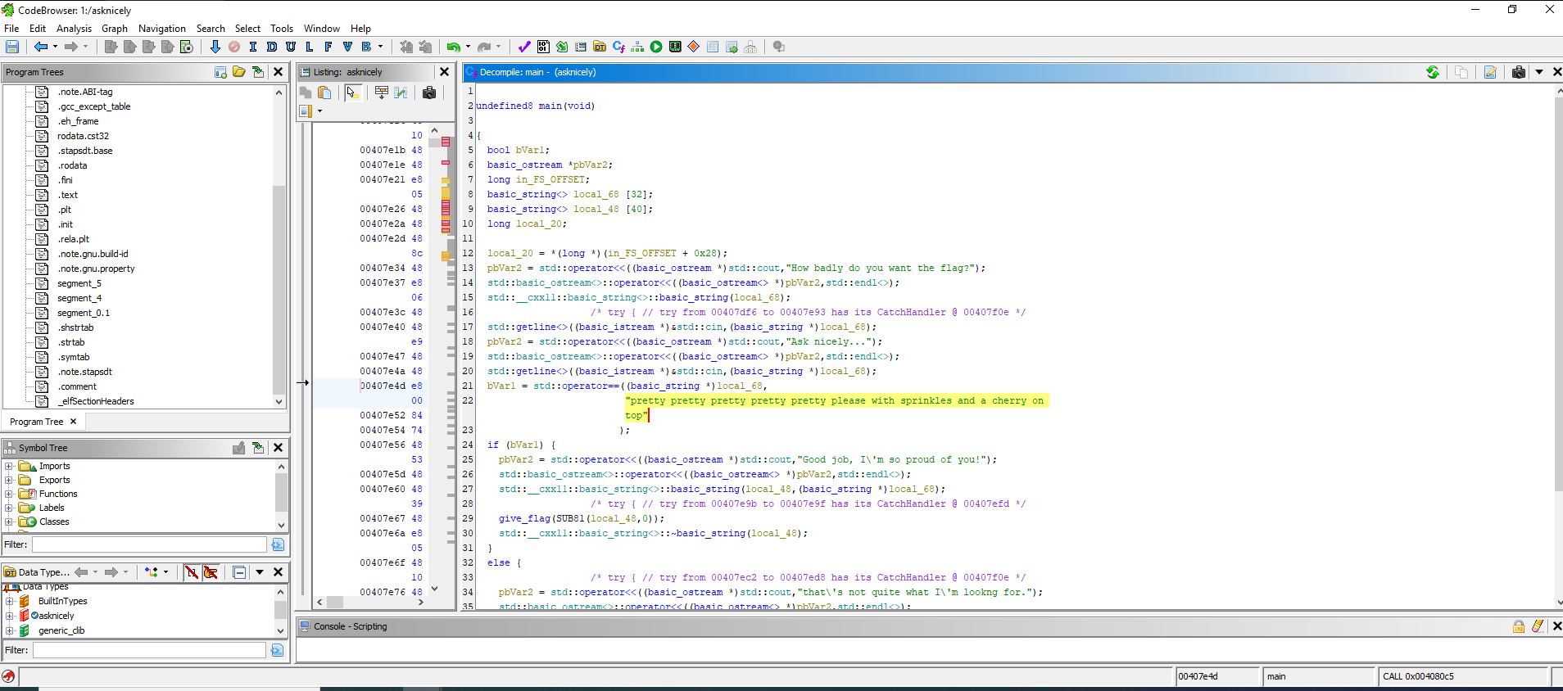

Xài ghidra, trỏ tới hàm main để đọc mã nguồn decompiler

**Luồng thực thi của chương trình:**

1. Chương trình hiển thị "How badly do you want the flag?"
2. Nhận input từ người dùng
3. Hiển thị "Ask nicely..."
4. Nhận input lần thứ hai từ người dùng
5. So sánh input lần thứ hai với chuỗi cố định: "pretty pretty pretty pretty pretty please with sprinkles and a cherry on top"
6. Nếu khớp, in ra "Good job, I'm so proud of you!" và gọi hàm give_flag()
7. Nếu không khớp, in ra "that's not quite what I'm lookng for."

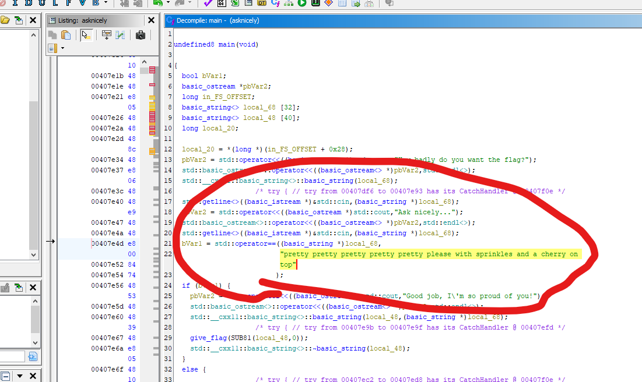

**Cách để lấy flag:**

Để lấy flag, bạn cần nhập chính xác chuỗi mong đợi ở input thứ hai. Dựa trên mã, chuỗi đó là:

pretty pretty pretty pretty pretty please with sprinkles and a cherry on top

Khi bạn nhập đúng chuỗi này, chương trình sẽ gọi hàm give_flag(), hàm này có nhiệm vụ trả về flag.

**Cách khai thác:**

1. Chạy chương trình
2. Ở câu hỏi đầu tiên ("How badly do you want the flag?"), bạn có thể nhập bất kỳ chuỗi nào
3. Ở câu hỏi thứ hai ("Ask nicely..."), bạn phải nhập chính xác:

pretty pretty pretty pretty pretty please with sprinkles and a cherry on top

1. Sau đó, chương trình sẽ gọi hàm give_flag() và in ra flag

